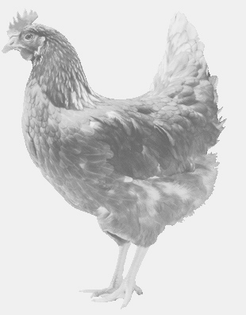
firma SVOBODA – Lučice
drůbežárna Vadín, Mírovka 569489358, 777989857
NOSNÉ KUŘICE
barva červená a černá
Stáří: 13 týdnů
Cena: 180,- Kč/kus
Sobota 6. srpna 2022
V 15.25 hod.- Libkovice p.Řípem
U obecního úřadu
Doporučujeme objednat: 569 489 358, svoboda.lucice@seznam.cz

